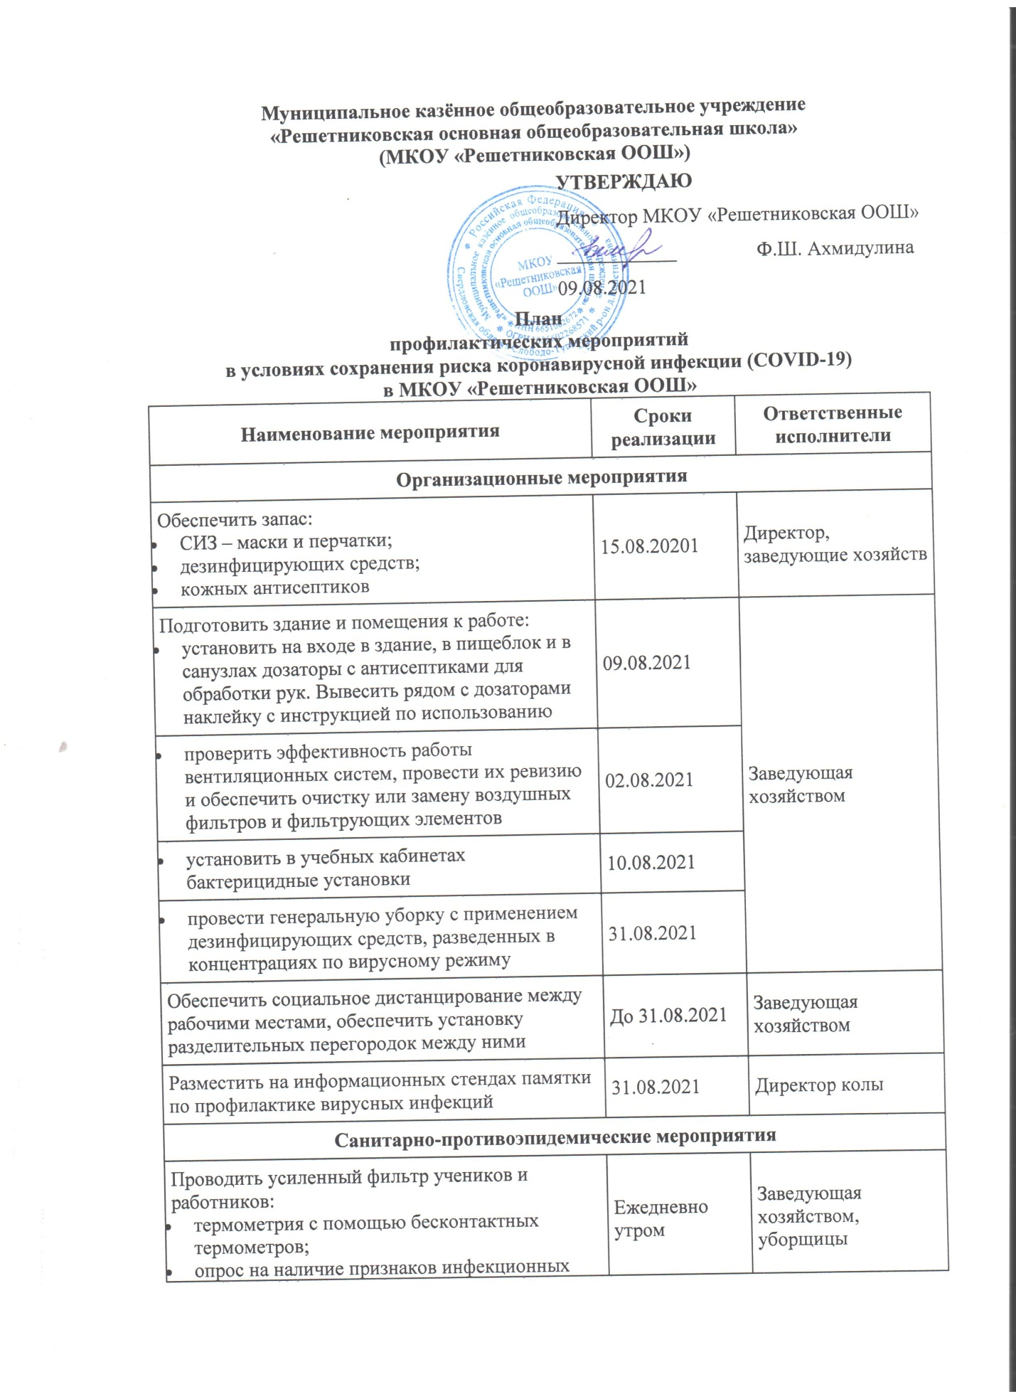
Проводить немедленную изоляцию больных учеников, работников направлять в медучреждение | По необходимости | Директор,  Классные руководители,  Воспитатели
Обработка рук кожными антисептиками при входе в здание школы и пищеблок, в санузлах | Ежедневно | Ученики, воспитанники и работники
Проводить уборку учебных кабинетов и помещений для работников с применением эффективных при вирусных инфекциях дезинфицирующих средств | Ежедневно | Технический персонал
Проветривать учебные кабинеты (в отсутствие учеников) и помещения для работников | Ежедневно каждые 2 часа | Технический персонал
Проверять наличие антисептика в дозаторах | Ежедневно | Заведующие хозяйством
Выдавать работникам пищеблока запас масок и перчаток, при ухудшении санитарной обстановки – всем работникам | Еженедельно по понедельникам | Заведующие хозяйством
Следить за порядком обработки посуды, кулеров | Ежедневно | Ответственный за организацию питания,  Заведующие хозяйством
Мероприятия по безопасности учеников в ходе учебно-воспитательной деятельности
Закрепить за каждым классом отдельное помещение. Исключение – уроки информатики и практические занятия по физике и химии | 31.08.2020 | Заместители директора по УВР
- Поделить классы на учебные группы;  - рассадить детей зигзагообразно, чтобы обеспечить дистанцию между ними не менее 1,5 м;  - составить расписание занятий для каждой учебной группы | При наличии возможности | Заместители директора по УВР, классные руководители
Проводить уроки физкультуры на улице | Постоянно (при хорошей погоде) | Учитель физкультуры
Отменить массовые мероприятия | Постоянно | Заместители директора по УВР, классные руководители
<...>

